ДЕРЖАВНИЙ НАВЧАЛЬНИЙ ЗАКЛАД
БОГУСЛАВСЬКИЙ ЦЕНТР ПРОФЕСІЙНО-ТЕХНІЧНОЇ ОСВІТИ

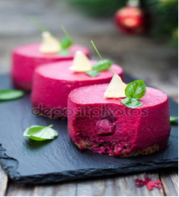

Методична розробка уроку
на тему:

“Приготування бутербродів з інноваційними елементами оформлення”

Майстер в/н
Царенко С.Л.

БОГУСЛАВ 2021

План уроку

Тема програми: «Технологія приготування закусок та холодних страв»
Тема уроку: «Приготування страв та закуксок з буряка»
Мета уроку:
Учні повинні знати: Види холодних страв та закусок, вміти дати їм характеристику. Умови і терміни зберігання.
Учні повинні вміти: послідовно виконувати операції щодо приготування страв, оформлення з додержанням термінів зберігання. Вимоги до якості страв та складових. Особливості подачі холодних страв та закусок, підбирати види посуду. Організовувати робоче місце у холодному цеху. Правильно підібрати інвентар, інструменти для виконання роботи.
а) навчальна – закріпити набуті теоретичні знання з означеної теми, сформувати уміння виконувати операції з приготування та подачі, знати різновиди холодних страв та закусок; розвивати навички виконання складних операцій та творче відношення до обраної професії.
б) розвиваюча – розвивати логічне та практичне мислення при виконанні виробничих завдань, самостійність в роботі, критичнуоцінку своєї діяльності.
в) виховна – виховувати естетичний смак, культури спілкування,прагнення досягти поставленої цілі, вимогливість.
Тип уроку : комбінований
Вид уроку : виробниче навчання
Дидактичне забезпечення: технологічні картки, інструкційні картки, виробничі завдання, тестові завдання.

Матеріально – технічне забезпечення
Обладнання: виробничі столи, холодильна шафа, ваги настільні циферблатні.
Посуд, інвентар, інструменти: Каструлі, миски, тертки, обробні дошки з маркуванням «О.С.», «О.В.», «Р.В.», ножі «Кухарська трійка», з маркуванням «О.С.», «О.В.», «Р.В.»; столові тарілки: закусочні, пиріжкові, щипці, лопатки, виделки
Продукти: хліб житній, буряк, морква, яйця перепелині варені, майонез, зелень, житні галети, філе оселедця, желатин, хрін, вершки.
Міжпредметні зв’язки: «Технологія приготування їжі з основами товарознавства», «Організація виробництва та обслуговування», «Санітарія та гігієна», «Устаткування підприємств харчування», «Охорона праці».
Список основної і додаткової літератури: «Збірник рецептур страв і кулінарних виробів», В.С. Доцяк «Українська кухня», Старовойт «Кулінарія», Т.М.Горпинко «Лабораторні практичні роботи з кулінарії», Інтернет ресурси.

Хід уроку

I. Організаційна частина – (10 хв.)
Перевірка наявності учнів, перевірка готовності учнів до уроку
(наявність спецодягу, відповідальність зовнішнього виду
санітарно гігієнічним вимогам, та вимогам ТБ, перевірка знань з охорони праці з допомогою бліц опитування)
II. Вступний інструктаж - (35 хв.)
1) актуалізація знань
- повідомлення теми уроку
- цільова установка проведення уроку
- перевірка опорних знань учнів, необхідних їм для виконання
практичних завдань :
- На уроках технології приготування їжі ви вивчали яку роль відіграють у харчуванні холодні страви та закуски.?
Відповідь: Холодні страви збуджують апетит, є джерелом вітамінів і
мінеральних солей, джерело ненасичених жирних кислот, поліпшують
засвоюваність їжі.
- З яких продуктів готують салат та його оздоблюють?
Відповідь: Салати готують з сирих та варених овочів, море продуктів,
рибних та м’ясних продуктів, гастрономічних продуктів. Оздоблюють салати переважно тими продуктами які в ходять до складу цього салату, або підбирають по кольору.
- Чим корисні салати з овочів?
Відповідь: Ми готували на уроках в/н салати з сирих овочів.
Ці салати корисні тим, що при приготуванні продукти не проходять
теплову обробку, од же, всі поживні речовини, вітаміни не руйнуються під дією термічної обробки. Тому такі салати завжди мають більше вітамінів.
- На уроках організації виробництва та обслуговування ви вивчали в яких цехах готують холодні страви та закуски, і як правильно організувати робоче місце в холодному цеху.?
Відповідь: Холодні страви готують в холодному та гарячому цехах.
Обов’язково працівник має підтримувати санітарний стан робочого місця, тому, що деякі холодні страви не піддаються тепловій обробці. На столі повинна лежати дощечка з відповідним маркуванням до страви яку ми готуємо. З краю від дощечки має лежати ніж, також з відповідним маркуванням, лезом напрямленим до дощечки.
- Яка температура подачі холодних страв та закусок і які вимоги до якості цих страв.
Відповідь: Температура подачі холодних страв та закусок не повинна
перевищувати 12° С.При приготуванні холодних страв слід дотримуватися термінів зберігання.
- Отже кожен ранок, більшість людей снідає бутербродами, як ви гадаєте, чому?
Відповідь: Тому що бутерброди легкі і швидкі у приготуванні, а також поживні і мають багато вітамінів.
- Ви на уроках ТПЇ вивчали з яких продуктів готують бутерброди.
Відповідь: Бутерброди готують з хліба, гастрономічних продуктів, з м’яса, з масла, з морепродуктів, з нерибними морепродуктами, також бутерброди можуть готуватися на готовій страві (наприклад на дерунах).
- На уроках товарознавства ви вивчали види хлібобулочних виробів, а які вироби використовують для приготування бутербродів.
Відповідь: Для приготування бутербродів використовують хліб з
житнього борошна, хліб з пшеничного борошна, булочні вироби. Також бутерброди можна готувати на крекерах.
- Які види м’ясних продуктів використовують для приготування
бутербродів?
Відповідь: Для приготування бутербродів використовують варену, копчену,сирокопчену, напівкопчену ковбасу. Варене та смажене, нарізане у поперек волокон м’ясо.
- Які рибні продукти використовують .
Відповідь: Для приготування бутербродів використовують оселедець,
кільку, тюльку, копчену рибу, в’ялену рибу, баликові вироби, ікру, рибні консерви,варені та смажені порційні шматки різної риби.
- А на які основні групи поділяються бутерброди.
Відповідь: Бутерброди поділяються на прості(з одним видом продукту) і складні (з декількома видами продукту), відкриті(прості і асорті) та закриті (сандвічі), закусочні (канапе), холодні і гарячі.
- Яке обладнання можна використати для приготування бутербродів.
Відповідь: Бутерброди можна приготувати в мікрохвильовій печі.
- А в чому можна ще приготувати гарячі бутерброди.
Відповідь: якщо немає мікрохвильової печі то можна приготувати у жаровій шафі. Але при приготуванні в духовій шафі низ
бутерброда необхідно легенько змочити водою, щоб булка чи хліб не засохли.
- Ще згадаємо з уроків ТПЇ які правила оздоблення бутербродів?
Відповідь: Для оздоблення бутербродів використовують продукти які
підходять найбільше за забарвленням та продукти які входять у склад
бутерброда, також використовують ще зелень.
- А які правила подачі бутербродів? Правила нарізання?
Відповідь: Бутерброди подають на пиріжковій або закусочній тарілці
застеленій серветкою, по 2-3 бутерброда на порцію, таким чином щоб
бутерброди не звисали з тарілки.
- Для відкритих бутербродів товщина хліба має бути 1 -1,5 см, для
закритих 0,5 -0,7 см, батон має нарізуватися під кутом. Булочні вироби зазвичай використовують для закритих бутербродів, тому ох розрізають посередині але не до кінця.
- Давайте пригадаємо правила техніки безпеки і норм виробничої санітарії, які слід дотримуватись при роботі у холодному цеху. Відповідь: На сам перед нам потрібно перевірити заземлення, санітарний стан, справність обладнання на якому ми будемо працювати, покласти гумові килимки, приступати з дозволу майстра чи можна приступати до роботи. Руки добре вимити 0,2% розчином хлорного вапна, підтримувати чистоту робочого столу.
2. Викладання нового матеріалу:
♦ повідомлення нової навчальної інформації;
♦ пояснювання характеру завдань і послідовності роботи на учнів на уроці;
♦ повідомлення про передовий досвід за темою уроку;
♦ інформація про типові помилки та способи їх попередження;
♦ відповіді викладача на запитання учнів;
♦ підведення підсумків вступного інструктажу;
III. Поточний інструктаж - (105хв.)
♦ видання завдань для самостійної роботи учнів та пояснення порядку
їх виконання
♦ розподіл учнів за робочими місцями;
♦ повідомлення про критерії оцінювання виконаних учнями робіт;
♦ цільові обходи викладача робочих місць учнів (перевірка правильності
організації робочих місць, спостереження за дотриманням учнями вимог
техніки безпеки, санітарії та гігієни, спостереження за раціональним
використанням учнями робочого часу, перевірка правильності виконання
учнями технологічного процесу, надання допомоги учням,проведення
бракеражу);
♦ прибирання учнями робочих місць.

IV. Заключний інструктаж (30 хв.)
♦ аналіз діяльності учнів в процесі всього уроку;
♦ аналіз причин помилок, допущених учнями та способи їх усунення та
попередження;
♦ оголошення оцінок за урок;
♦ видача домашнього завдання. Заповнити зошит для лабораторних робіт.

ДОДАТОК 1
Технологічна картка страви
«Мус з буряка на житніх галетах»

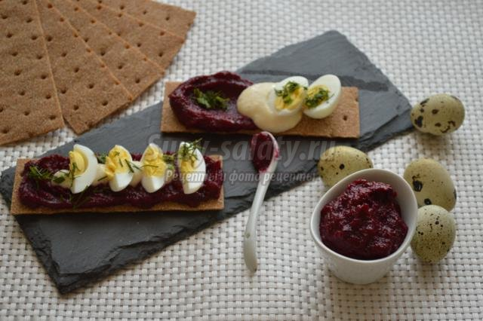

Продукти | Кількість сировини на одну порцію |  | Технологічні вимоги до основної сировини
Продукти | Брутто | Нетто | Технологічні вимоги до основної сировини
Буряк відварений | 250.0 | 200.0 | Сировина повинна відповідати вимогам нормативно-технічної документації.
Зелень | 20.0 | 20.0
Хрону | 15.0 | 15.0
Житні галети | 3 шт | 3 шт
Яйця перепелині | 3 шт | 3 шт
Сіль | 2.0 | 2.0
Перець | 0.01 | 0.01

Технологія приготування
Відварений буряк очистити від шкірки, помістити в чашу блендера. Додати до буряка зелень, хрін з вершками, сіль, перець. Збивати протягом 4 хвилини на максимальній швидкості.
Готовий мус з буряка довести до смаку. Перекласти в соусник. Подавати на галетах, доповнивши вершковим хріном і часточками відварних перепелиних яєць.
Вимоги до якості

Зовнішній вигляд | На галеті викладений гіркою мус та хрін на мусі викладені часточки яєць
Колір | Насичений бордовий.
Смак, запах | Мус має добре виражений смак властивий вареному буряку
Консистенція | Однорідна, пухка.

ДОДАТОК 2
Технологічна картка страви
«Мус з буряка на житніх кротонах»

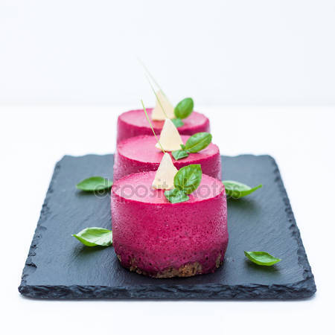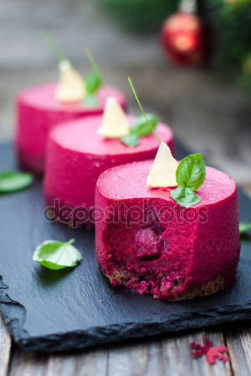

Продукти | Кількість сировини на одну порцію |  | Технологічні вимоги до основної сировини
Продукти | Брутто | Нетто | Технологічні вимоги до основної сировини
Буряк відварений | 200.0 | 175.0 | Сировина повинна відповідати вимогам нормативно-технічної документації.
Оселедець | 200.0 | 130.0
Майонез | 100.0 | 100.0
Житній хліб | 150.0 | 150.0
Лимон | 30.0 | 30.0
Желатин | 20.0 | 20.0
Вода для замочування желатину | 70.0 | 70.0
Сіль | 2.0 | 2.0
Перець | 0.01 | 0.01

Технологія приготування
Буряк відварити, почистити, нарізати на невеликі шматочки .
Замочити желатин в холодній воді.
Покласти буряк в блендер, додати майонез, посолити, посипати меленим коріандром і подрібнити до стану пюре.
Влити лимонний сік і спробувати бурякове пюре на смак. Воно повинно бути приємного кисло-солодкого смаку. Желатин підігріти (не доводити до кипіння!) І влити в пюре. Знову включити блендер і збити до гладкою ніжною маси.
Бурякове пюре повинно трохи схопитися, перш ніж викладати його на хліб (круглі заготовки з житнього хліба).
Гіркою покладіть на хліб шматочки філе малосольний оселедця.
Вирізати гарнірними кільцями хлібні напівфабрикати потім заповнити мусом. Одягніть форми на хлібні денця і залийте буряковим мусом. Можна змастити верх тонким шаром олії, щоб краї не потемніли.
Вимоги до якості

Зовнішній вигляд | Страва має циліндричну форму, розміщена на шматочку житнього хліба та оздоблена зеленню.
Колір | Яскраво бордовий.
Смак, запах | Мус приємного кисло-солодкого смаку,
Консистенція | Однорідна, пухка.

ДОДАТОК 3
Технологічна картка страви
«Роли з оселедця під шубою»
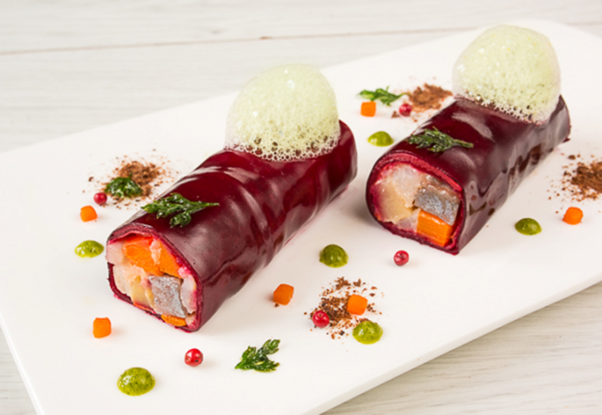
Продукти | Кількість сировини на одну порцію |  | Технологічні вимоги до основної сировини
Продукти | Брутто | Нетто | Технологічні вимоги до основної сировини
Сік з буряка | 300.0 | 300.0 | Сировина повинна відповідати вимогам нормативно-технічної документації.
Буряк відварений | 200.0 | 200.0
Оселедець | 200.0 | 130.0
Майонез | 100.0 | 100.0
Варена картопля | 150.0 | 120.0
Варена морква | 150.0 | 120.0
Желатин | 20.0 | 20.0
Вода для замочування желатину | 70.0 | 70.0
Сіль | 2.0 | 2.0
Перець | 0.01 | 0.01

Технологія приготування
Для виготовлення бурякових пластин вичавити сік з буряка додати м’якоть, суміш збити в блендері та перецідити через марлю. Отриману «бурякову» рідину налити в ємність довести до кипіння, охолодити до 60ºС та додати, заздалегідь, замочений желатин. Розподілити отриману масу по рівній плоскій поверхні, застелений харчовою плівкою. Охолодити в холодильнику протягом 24 годин. Коли пластини будуть готові, нарізаємо їх шматочками 14 на 14 см.
Для приготування рожевого домашнього майонезу змішати майонез і буряковий сік.
Готуємо роли.
Нарізати варені овочі брусочками. Оселедець очистити від шкіри і кісток, нарізаємо смужками близько 14 см завдовжки.
На бамбуковий килимок для суші покласти бурякові пластини , на них викласти варені овочі, філе оселедця. Скручуємо рол, нарізаємо його на 6 шматочків. Подаємо з рожевим майонезом.
Вимоги до якості
Зовнішній вигляд | Роли, з рожевим соусом
Колір | Яскраво бордовий, соус блідо-рожевий
Смак, запах | Смак відповідає смаку складових компонентів, запах приємний.
Консистенція | Бурякова пластична та рівномірна, овочі зберегли свою форму.

ДОДАТОК 4
Виберіть правильну відповідь
1. Обробні дошки повинні мати:
- маркування;
- фарбування;
- м’якість;
- легкість.

2. Для відкритих бутербродів хліб нарізають завтовшки:
- 2 – 2,5 см.
- 1 - 1,5 см.
- 0,5 – 0,7 см.
- До 1 см.

3. Виберіть правильні групи бутербродів:
- відкриті, закриті, закусочні, гарячі;
- закручені, теплі, смажені, закручені;
- розсипчасті, холодні, напіввідкриті, припущені.

4. Бутерброди подають:
- в салатниках, креманках, на порційний тарілках;
- тарілках, супниках, горщиках, на долонях;
- на блюдах, вазах – «плато», на закусочних тарілках.

ДОДАТОК 5

Правила з дотримання технічних вимог безпеки праці при роботі в холодному цеху.

Для запобігання нещасного випадку при роботі, потрібно виконувати наступні правила безпеки.
1 Перед початком роботи
1.1 Правильно одягнути санітарний одяг:
♦ волосся прибрати під ковпак, рукава закотити до ліктя, або
застебнути
♦ не заколювати голками санітарний одяг, не тримати в кишенях
булавки, гострі предмети.
1.2 Підготувати робоче місце до роботи, не загороджувати проходи
1.3 Оглянути інвентар та посуд, його справність та придатність.
1.4 Перед експлуатацією устаткування необхідно перевірити:
♦ наявність та справність огородження
♦ наявність та справність заземлення
♦ наявність гумового килимка
♦ справність устаткування

При виявленні неполадок, або несправності устаткування сказати завідуючій лабораторії, або викладачеві, майстру виробничого навчання

2 Під час роботи
2.1 Не працювати на машинах, або апаратах будова яких не знайома, або робота на яких вам не дозволена (працювати під наглядом завідуючої лабораторії, викладача або майстра виробничого навчання).

2.2 Відкривати консервні банки ключем, призначеним для цієї мети. Забороняється застосовувати для цієї мети ножі та інші інструменти.

2.3 Не пересувати вантажі більш, ніж встановлено нормами (жінкам – 20кг.,
чоловікам – 50кг.)
2.4 Працювати з ножем необхідно обережно, правильно тримати руку і ніж при обробці та нарізанні продуктів, не знімати залишки продуктів з ножа руками.
2.5 Не відволікатися під час роботи та не відволікати інших.
2.6 Якщо приступили до роботи з новим видом устаткування, вимагайте від
завідуючого лабораторією, або викладача, майстра виробничого навчання
проведення інструктажу з технічних вимог безпеки праці.

Правила дотримання санітарії та особистої гігієни при роботі в холодному цеху.
1 До роботи допускаються особи, що пройшли спеціальний медичний огляд.
2.Санітарний одяг повинен бути чистим, випрасуваним з усіма ґудзиками,
волосся прибране під ковпак, застібнуті рукава або підкочені
3. Забороняється заколювати голками та шпильками одяг, та тримати в
кишенях шпильки, сторонні предмети.
4. Забороняється носити прикраси (кліпси, каблучки, а також ланцюжки).
5. Забороняється відвідувати в санітарному одязі туалетні кімнати, виходити
на вулицю.
6. Забороняється працювати у взутті без задників.
7. При пошкодженні рук (порізах, проколах), слід негайно припинити роботу,
обробити рану дезінфікуючими засобами, накласти пов'язку, а на палець
надіти напальник.
8. Забороняється користуватися інвентарем та посудом не за призначенням,
порушуючи маркування.
9. Слід пам'ятати, що холодні страви і закуски мають певні умови та строки
зберігання, тому потрібно дотримуватися їх.
10. Забороняється працювати на слизькій підлозі.
12. При приготуванні холодних страв і закусок необхідно ретельно
дотримуватися правил ведення технологічного процесу, використовувати
посуд за призначенням.
13 Потрібно залишати верхній одяг, особисті речі у гардеробі. Перед
початком роботи ретельно мити руки з милом.
14. Забороняється палити на робочому місці.
15. Дотримуватися строків зберігання і реалізації холодних страв і закусок.
16. В кінці роботи необхідно обробити дезінфікуючим розчином
устаткування, інструменти, інвентар, посуд, підлогу.
17. Ганчірки після роботи треба випрати у содовому розчині, обробити
дезінфікуючим розчином і висушити

ДОДАТОК 6
Домашнє завдання
Користуючись «Збірником рецептур страв та кулінарних виробів для підприємств громадського харчування» – складіть технологічні карти приготування страв
Зробіть розрахунок сировини для приготування заданої кількості порцій страви:
ТЕХНОЛОГІЧНА КАРТА № 10/1
Назва страви _________________________________________
Рецептура №___________ (Збірник рецептур _______ р.)
Інгрідієнтистрав і закусок з овочів, грибів | 1 порція |  | ___ порції
Інгрідієнтистрав і закусок з овочів, грибів | брутто | нетто | брутто | нетто
Вихід

СПИСОК ВИКОРИСТАНИХ ДЖЕРЕЛ
- Архіпов В.В., Іванникова Т.В., Архіпова А.В. Ресторанна справа: асортимент, технологія і управління якістю продукції в сучасному ресторані: Навчальний посібник. – К.: Фірма «ІНКОС», Центр навчальної літератури, 2007. – 382 с.
- Ірина Тумко Видавництво Vivat Серія книг Готуємо смачно 2017 - 48с.
- https://www.yakaboo.ua/stravi-z-garbuza-baklazhaniv-kapusti.html#tab-attributes
4. Доцяк В.С. « Українська кухня» Львів « Оріяна - нова» 1998 р.
5. Основи фізіології харчування /Л.Ф.Павлоцька, Н.В.Дуденко, В.С.Артеменко: Підручник – Х.: Торнадо, 2003. – 407с.
6. Сирохман І.В., Задорожній І.М., Пономарьов П.Х. Товарознавство продовольчих товарів: Підручник. 4-е вид., перероб. І доп. – Київ: Лібра,2007. – 600с.
7. Шумило Г.І. Технологія приготування їжі: Навч.посібник. – К.: «Кондор». – 2006. – 506с.

